行政院及所屬各機關出國報告
(出國類別：實習)

研習「Streaming Media 播放系統試用平台」報告

服務機關：中華電信研究所
出國人 職 稱：研究員 副研究員
姓 名：申曉玉 簡炳杉
出國地點：美國
出國期間：90年11月27日至90年12月6日
報告日期：91年1月15日

摘 要

依據信人二字第90A3002386號函赴美國研習「Streaming Media 播放系統試用平台」，期間自民國九十年十一月二十七日至十二月六日共計十天，實習Streaming Media播放技術與分散式架構群播系統。此次研習係針對中華電信所屬數據分公司HiNet即將在Hi-Channel平台上，提供1.5Mbps MPEG1(相當於VHS錄影帶品質) 的寬頻影音服務所需技術與系統架構實習，其中主要的內容有隨選播放(Video On Demand)、Schedule播放、Live即時播放、媒體配送與播放系統，並且具有Caching、Fail Over、Load Balance等功能，藉由此次實習深入討論獲取Streaming Media播放相關技術與經驗，以應用於本公司目前正積極建設寬頻網路及寬頻影音服務，提昇中華電信的競爭力以實力來迎接新的挑戰，提供寬頻加值服務增加公司營收，並強化服務內容以滿足客戶需求及面對電信市場自由化之強大競爭壓力。
目 錄
頁次
前言 1
第一章 Streaming Media服務概述 4
第二章 Streaming21視訊伺服器安裝 8
2.1 Media Server(MS) 安裝 8
2.2 Media Caster(MC) 安裝 9
2.3 Media Director(MD) 安裝 10
2.4 Media Manager(MM) 安裝 11
第三章 Streaming21視訊伺服器的功能 12
3.1 Media Server(MS)功能介紹： 13
3.2 Media Caster(MC)功能介紹： 15
3.3 Media Director(MD)功能介紹： 17
第四章 Content Distributed Streaming System 18
第五章 影音串流服務平台現況及發展趨勢 23
第六章 實習心得 26

前言
對於傳統V系列的類比Modem，目前最大的頻寬為56kbps，當下傳大圖片時已備感吃力，何況是視訊資料，所以過去需高頻寬的服務幾乎不敢奢求，但自從ADSL(Asymmetric Digital Subscriber Loop)出現後便改變了此狀況。由於ADSL具高頻寬與非對稱的特性，並且可在現有銅絞線的用戶電話迴路上，同時傳送語音訊號及數據資料，即Voice Channel與Data Channel兩者共存互不影響，且其Data Channel下傳速率可達1.5Mbps以上(距離短時更可達9Mbps) ，當在用戶與POTS局端機房兩邊裝上ADSL與視訊設備，用戶在家便可享受VCD品質的視訊節目。當然ADSL的應用相當廣泛，舉凡上網、互動式視訊服務、遠距教學、遠距醫療、多點視訊會議、居家購物（真實產品或模特兒的影片介紹等）、電玩遊戲…等等服務，過去不可能的現在已是可行。
為了因應寬頻時代的來臨及多媒體視覺通訊之需要，中華電信除了積極建設寬頻網路外，為強化寬頻多元化的加值服務，預計在其所屬數據分公司HiNet的Hi-Channel平台上提供高品質在家隨選視訊與群播服務，同時尋求與內容服務業者(ICP)合作提供寬頻視訊服務平台，帶動中華電信與內容服務業者共同成長。依本公司資料顯示國內ADSL用戶總數年底即將突破100萬戶，並依資策會資訊市場情報中心(MIC)指出，預估明年ADSL用戶將倍數成長突破200萬戶，顯示出未來寬頻應用服務將蓬勃發展，所以如何建立穩定度高且可擴展的Streaming視訊播放及配送系統是一個十分重要的課題，因此藉此次機會赴美國Streaming21公司，研習其互動式視訊播放與配送系統等相關產品及技術，對本公司即將推出在數據網路提供視訊服務的規劃與建設有相當大的助益。
如何在中華電信公司提供多媒體服務一直是公司的一個重要策略，也是公司認為在目前及未來一定要卡位的一項業務。尤其是這幾年影音 Codec、用戶端、儲存器及網路等方面的技術突飛猛進。影音 Codec從MPEG1、MPEG2到MPEG4，影音品質愈來愈好，壓縮比卻愈來愈大，使得影音多媒體在網路有限的頻寬傳送的可能性大為提高。用戶端所能使用的頻寬從28.8K一直擴大到1.5M，甚至在1.5M以上，因此比較有可能享受前所未有的網路影音多媒體服務。而網路從OC3、OC12 一直進步到128個Wavelength，儲存器也從NAS進步到SAN，一秒可以處理幾百個百萬位元組的資料，因此不管從哪一方面來看，多媒體的時代已經逐漸成熟。尤其串流技術的出現使得用戶可以即時享用多媒體節目而不須像從前用戶需要等到多媒體節目下載完畢才能享用節目，大大縮短用戶等待時間而直接刺激用戶使用網路多媒體的意願。此外串流技術更是IP網路邁向多媒體服務的一個重要哩程，群播(Multicast)技術則是未來在網路上提供多媒體服務時，頻寬問題解決的有效方式之一。因此從1998年起一些Support Multicast的Media Streaming產品相繼問世並受到重視，亦越來越多廠商科技公司投入發展。此次受訓即在研發Media Streaming產品有成的Streaming21公司受訓。
此次實習主要的內容有隨選播放(Video On Demand)、Schedule播放、Live播放、媒體配送與播放系統等相關技術及產品安裝操作，美國Streaming21公司在video streaming方面的solution包括Media-on-Demand Solutions、IP Broadcasting Solutions、Developer Solutions，其相關產品有Media Server 、Media Caster、 Media Director 、Media Manager及Media Player，Media Server(簡稱MS)提供On-Demand 及Schedule服務；Media Caster(簡稱MC)提供即使Live及Schedule服務；Media Director(簡稱MD)管理由多台Media Server所組成Multi-Server Clustering，可提供Load Balancing 及Automatic Failover；Media Manager(簡稱MM)可供系統管理員作遠端Monitoring及Management，如果將MS、MC、MD、MM作適當的組合分配於不同位置，即可達到具擴展性及Fault- tolerance的Content Distributed and Delivery Streaming System，尤其MC提供Network Relay Channel可讓未支援IP Multicasting的Backbone網路仍能提供廣播服務，所以希望此次實習相關經驗對本公司建設寬頻網路及寬頻影音服務系統之規劃、建設能有所裨益，以提供完整的解決方案，提昇中華電信的競爭力以實力來迎接新的挑戰，提供寬頻加值服務增加公司營收，並強化服務內容以滿足客戶需求及面對電信市場自由化之強大競爭壓力。
此次研習係依據信人二字第90A3002386號函辦理，其行程安排如下：

期間 | 主題
11月27日 | 去程
11月28~30日 | Streaming21 Core Products 技術研習
12月1~2日 | 假日整理資料
12月3~5日 | Streaming21 Distributed Streaming System技術研習
12月6日 | 返程

本報告分為五章。第一章針對Streaming Video服務及系統架構做一概述；第二章係簡要說明美國Streaming21公司的視訊伺服器安裝；第三章為Media Server 、Media Caster、 Media Director 、Media Manager 等伺服器的功能介紹；第四章描述Content Distributed and Delivery Streaming System平台技術；第五章闡述影音串流服務平台現況及發展趨勢；最後一章為本案實習心得。

第一章 Streaming Media服務概述
網際網路的發達及個人電腦普遍化與能力的提昇，已經戲劇性的改變數位媒體如音樂、影片及書籍等資料的發行與取得，內容服務業者將媒體資料放在網路上發行，而使用者在家藉個人電腦透過網路下載即可取得資料，不須親自到各商店購買各種如CD、VCD、DVD及書籍等實體媒體。但是對於視訊品質與VHS錄影帶品質差不多的VCD(MPEG-1)其所需頻寬約1.5Mbps，過去用戶端的存取網路頻寬不夠快，必須將整個影片資料下載後再播放，但是一小時的影片約600MBytes，下載所需時間很長且儲存空間相當大，因此線上提供視訊服務一直停留在小規模的試用，直到最近ADSL的大量建設、IP Backbone網路寬頻化與即時視訊播放技術成熟，串流媒體(streaming media)播放才具體可行，而所謂串流媒體播放，就是使用者透過網路從遠端伺服器存取包括影片、音樂…等媒體，使用者可一邊接收視訊資料並同時作播放，將影音顯示在電視或電腦螢幕上，不用像以前先下載儲存再播放，所以線上即使互動式視訊服務已是可行。
用戶存取網路、Core網路的寬頻化，帶動了高品質影音服務，而整個streaming video的互動式視訊服務系統包括寬頻網路系統、視訊伺服系統及服務管理系統，圖一即是一個ADSL-Based的互動式影音服務系統架構，運用streaming video之技術並配合寬頻網路，互動式影音系統可提供不同種類的視訊服務，包括隨選視訊(Video On Demand 簡稱VOD)、網路電視、隨選卡拉O.K、現場網路直播、熱門片Schedule或Near VOD、遠端視訊監控與保全等。
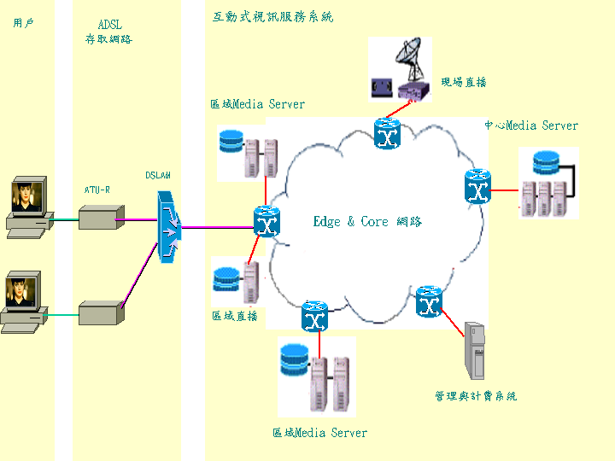
圖一 ADSL-based的互動式影音服務系統架構
傳統無線與有線電視是一種視訊廣播服務，所以如何在數據網路作數位視訊廣播也是一重要議題，目前對於網路多點傳送技術在ATM及IP網路已有網路設備及相關Protocol訂定。多點廣播傳送技術上大致可分為三種方式：Circuit、 Cell、 IP(含Layer2及Layer3) Based，大部份的網路應用，用戶端與伺服端皆為IP終端，因此可藉IP Multicast技術來實現廣播機制，它是一種群播方式只送給欲收看此節目的用戶，當多個用戶收看相同節目時，若在單播(Unicast)系統環境下，視訊伺服器必須輸出多個相同節目的串流(stream video) ，如此將浪費頻寬與視訊伺服器的負載，所以在設計規劃streaming media時，除了On-Demand的單播服務外，亦應考量群播服務。
隨著網際網路的蓬勃發展，網路使用者對於網路服務的需求越來越廣泛，從最初的Data Communication到Data與語音整合的VoIP再到現在的將影像及Video等整合的多媒體服務，在在都顯示了人類的慾望是無止盡的，但要觀賞高畫質與高可靠度之影片需要有384K以上之頻寬始能滿足用戶之需求。HiNet目前約650萬上網人口中，大約只有百分之十的用戶使用ADSL寬頻網路，大多數之用戶目前網路頻寬仍在56K以下，並不適合影像或Video影片之播放。
再者傳統的網路封包傳輸往往受限於網路頻寬問題，若直接在網路播放視訊影片，常常會有畫面不流暢、或解析度粗糙，以及下載時間過久的問題。Streaming Media之所以能克服以上之問題，主要在於它具有立即播放、不佔硬碟空間、可以鎖定特定對象廣播等特性，網友可以即時「隨點隨看」，不必浪費等待的時間將影片從網路下載、儲存到硬碟後，才能進行收看，節省相當多的連網時間。
所謂影音串流(Streaming Media)簡單說來為將已錄製好之影音媒體資料如MPEG-1、MPEG-2、MPEG-4、ASF等格式或現場直播節目透過Intranet/Internet網路以封包方式不斷的Unicast或Multicast至使用者電腦之傳輸模式。用戶可經由網路Download該影音串流格式之播放工具(Media Player/Viewer)加以安裝後，即可隨時點播所需收看之影片或MP3音樂，頗為簡便。
而所謂影音串流平台是將影音串流技術實現出來，讓眾多的用戶端可以同時觀賞不同種類的影音節目以及享受各種類型的服務。因此影音串流平台分為廣義和狹義兩種類別。廣義的影音串流平台分包含影音串流系統和網路兩大部分。然而一般影音串流公司只能實現狹義的影音串流平台，亦即只有影音串流系統部分。此次受訓的部分只涵蓋影音串流系統並沒有包括網路方面。一般而言，影音串流共同平台包含下列功能：
- 管理機制
- ICP Creating 機制
- 前端Web Services
- 後端資料庫的整合架構
- 節省網路頻寬機制
- 可靠度機制
- 用戶端播放機制
- API接口給開發Collaborative Commerce(C-Commerce)衍生服務的Third-party

再進一步，依據ITU-T F.700所定義的網路多媒體服務種類共有六種，並不是所有的多媒體服務都可共用一個平台，也不是所有的多媒體服務都無法共有平台，在規劃多媒體服務平台時須先拆解服務的模組及所需的設備功能，然後再依序抽出共同的部份，其觀念就好像IP Layer，往下可收納不同的網路，往上可支持不同的服務。因此當將影音串流平台轉換成多媒體服務平台之時，需要將上面的概念一點一點實施在影音串流平台之上才能達到目的，但是這需要一段時間才能將其規劃出來，至於實現出來更需要時間，因此一般廠商為了搶市場商機，先在影音串流平台上增加可以立即且有商機的服務，而並不管將整個多媒體服務平台規劃出來才慢慢實現，雖然這有點冒險，然而在商言商，這不算是一個不好的方法，然而以中華電信的角度而言，需要規劃好再做而有延遲商機之虞，或是利用打帶跑的戰術而有浪費投資的可能，這就要做某方面拿捏了。

第二章 Streaming21視訊伺服器安裝
Streaming21視訊伺服器為software based 的視窗應用軟體，包括Media Server(MS)、Media Caster(MC)、Media Director(MD)、Media Manager(MM)，其安裝容易並且有GUI圖示每一步驟，通常按”Next” button執行下一步驟即可順利安裝完成，視訊伺服器安裝程序如下：

2.1 Media Server(MS) 安裝
Media Server是一個可擴充的應用軟體，提供Broadband and Internet(ASF)服務，主要是用來managing及streaming video content . 其系統規格及最小需求如下：當然CPU、 Memory 、Storage等愈高檔愈好
Minimum Requirements | Media Server
Hardware | Pentium 200 MMX
Hardware | 128 MB RAM
Hardware | 30 MB Disk Space
Hardware | VGA-compatible display adapter capable of 16-bit color depth
Hardware | Storage: IDE/SCSI/ULTRA SCSI, Disk array or FC-AL
Hardware | Network: 100 Ethernet,Gigabit Ethernet or ATM
Hardware | Recommended configuration: H/W RAID controller, Ultra-Wide SCSI
Software | Microsoft Windows NT Server 4.0, SP5 and above or Windows 2000 Server
Software | Microsoft NetShow 3.0 or later
Software | Java 1.2 environment for remote management
Software | Microsoft Internet Explorer 5.0 or later
Network Protocols | HTTP, RTP, RTSP, TCP, UDP
Media Formats | MPEG-1 (96Kb/s – 5 Mb/s) System Streaming
Media Formats | MPEG-2 (500 Kb/s - 16 Mb/s) Program Streams and Transport Streams*
Media Formats | ASF (28.8 Kb/s – 500 Kb/s)
Media Formats | MP3, AVI, WMA, WMV, VCD (.dat)

2.2 Media Caster(MC) 安裝
Media Caster主要是提供現場即時壓縮編碼並傳送，其規格及最小需求如下：當然CPU、 Memory 、Storage等愈高檔愈好
Minimum Requirements | Media Caster
Hardware | Pentium II 400 MMX
Hardware | 128 MB RAM; 30 MB Disk Space
Hardware | VGA-compatible display adapter capable of 16-bit color depth
Hardware | Storage: IDE/SCSI/ULTRA SCSI, Disk array or FC-AL
Hardware | Network: 10/100/1000 Ethernet
Hardware | Microsoft Windows NT Server 4.0, SP5 and above or Windows 2000 Professional, Windows 2000 Server, Windows 2000 Advanced Server
Software | Java 1.2 environment for remote management
Software | Windows Media Encoder and Windows Media Services 4.0 or later for use of the Microsoft Media Encoder (.asf) channel
Software | Microsoft Internet Explorer 5.0 or later
Network Protocols | HTTP, RTP, RTSP, TCP, UDP

目前Media Caster所支援的Encoders如下：
Supported Encoders | Media Formats
Array Microsystems VF 100/200 MPEG-1  encoder for NT 4.0 SP3 | MPEG-1* SIF (352x240) or QSIF (176x120) at 64 Kb/s - 2 Mb/s
FutureTel PrimeView 320/320C for NT 4.0 SP5 | MPEG1*SIF(0.5 – 5 Mb/s);MPEG2*2/3 D1(3 – 15 Mb/s)
FutureTel PrimeView 325/325C/325D  for NT 4.0 SP5 and above | MPEG-1* SIF at 0.5 – 5 Mb/s  MPEG-2 ** D1 at 3 – 15 Mb/s
Microsoft Media Encoder 4.0 for NT 4.0 SP3 and above | ASF QSIF or SIF at 22 – 256 Kb/s
MP3 Software Encoder for NT 4.0 SP3 and above | MP3 at 32 – 224 Kb/s
Optibase Moviemaker 200SBasic FD1 | MPEG1 SIF(105Kb/s – 5 Mb/s);MPEG2 D1(2-10 Mb/s)
Optibase Moviemaker 200S XPress  Note: Xpress does not support a Transport Stream | MPEG1 SIF(150 Kb/s – 3 Mb/s);MPEG2 D1(2-6 Mb/s)
Optibase Moviemaker 200S Networker FD1 | MPEG1*SIF(150 Kb/s – 5 Mb/s);MPEG2*D1(2-10Mb/s)
Optibase Moviemaker 200S Publisher | MPEG1*SIF(150 Kb/s – 5 Mb/s);MPEG2*D1(2-10Mb/s)

2.3 Media Director(MD) 安裝
Media Director提供multi-servers cluster的Load Balance和Fault Tolerance，並作為client端Media Player的入口，MD收到client端的request時會將request導入到適當的Media Server，達到Load Balance功能，此multi-servers的cluster是由一群相同型態的Server，如Media Servers或MP3 Servers所組成，其規格及最小需求如下：當然CPU、 Memory 、Storage等愈高檔愈好
Minimum Requirements | Media Director
Hardware | Pentium 200 MMX
Hardware | 128 MB RAM
Hardware | 30 MB Disk Space
Hardware | VGA-compatible display adapter capable of 16-bit color depth
Hardware | Storage: IDE/SCSI/ULTRA SCSI, disk array or FC-AL
Hardware | Network: 100 Ethernet, Gigabit Ethernet or ATM
Hardware | Recommended configuration: H/W RAID controller, Ultra-Wide SCSI
Software | Microsoft Windows NT Server 4.0, SP5 or above, or Windows 2000 Professional and above.
Software | Microsoft NetShow 3.0 or later (renamed Windows Media Services)
Software | Microsoft Internet Explorer 5.0 or later
Software | Media Server or MP3 Server 4.0
Software | Works with S21 Player 4.0 and later
Network Protocols | HTTP, RTP, RTSP, TCP, UDP

2.4 Media Manager(MM) 安裝
Media Manager為Java-based tool用來監控及管理Media Server, MP3 Server及Media Caster，需要支援Sun's Java plug in version 1.3. Netscape 4.x and Internet Explorer 4.x or以上的Internet browser。

第三章 Streaming21視訊伺服器的功能
Streaming21在視訊服務方面提供高品質High-Bit Rate影片的Broadband solution，至於現有眾多Low –Bit Rate ASF影片格式的Internet solution，則借助於Microsoft Window Media Service，如此可同時支援High-Bit Rate 及Low –Bit Rate的視訊服務，以提供不同頻寬需求的用戶。Streaming21視訊服務為一software-based 、module component 的platform，提供scalability、high-availability and QoS delivery，並且支援分散式的視訊streaming servers、stream agent、relay channel、upload、content distributed等功能，構成一較完備的視訊服務架構，包括content shared、content distributed、 content delivery，如圖二、圖三為Streaming21視訊solution及架構：
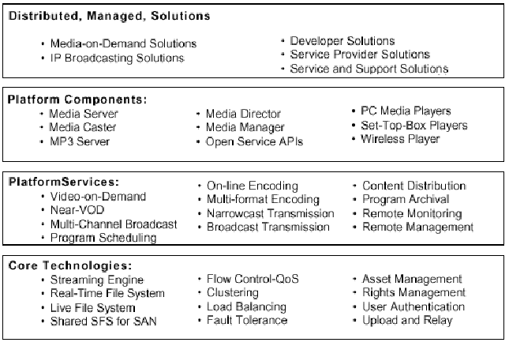
圖二.Streaming21 Solution Overview
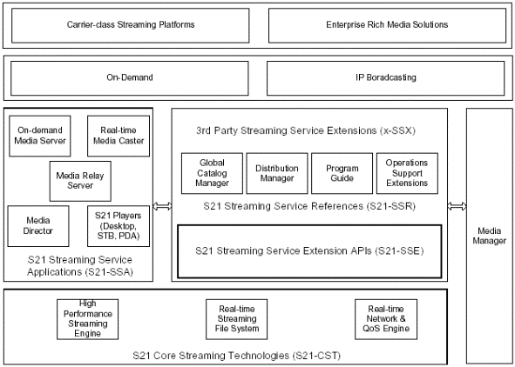
圖三.Streaming21 System Architecture
其中最特別的是為了增快存取在Disk中的影片速度，Streaming21發展自己獨有的Streaming File System比原有NTFS快40% ，Streaming File System除了可提昇存取速度外，因其檔案表結構不同於一般的File System，其檔案目錄也就不被其他File System所看見，因此具有保護目錄及檔案的功能。 Streaming21主要的視訊streaming服務元件為Media Server(MS)、Media Caster(MC) 、 Media Director(MD)等，今介紹如下：

3.1 Media Server(MS)功能介紹：
MS可提供VOD、Near VOD、Schedule 群播等視訊服務，單一個MS可同時輸出300個MPEG-1的視訊streams，MS支援多處理器(MP)架構、多張網卡(可分成不同的Group，屬於同一Group的網卡間具Load Balancing) 、用戶存取權限管理、多種Level的安全管理政策等功能。如果將多個MS合為一個Group，就成為一個multi-servers cluster，再配合共享影片儲存裝置(shared storage subsystem)，由Media Director(MD)管理這些MS並Dispatch及Re-direction用戶端的Request，則整個服務用戶數將增加並具有擴充性外，又具有Load Balance和Fault Tolerance功能，提高系統可用度與穩定度。MS支援其特性整理如下：
- Media-on-Demand Access： Single,integrated delivery, distribution and management platform for the deployment of VOD, NVOD, and MOD
- Scheduled Content Distribution
- Multi-Server Clustering
- Unmatched Scalability
- Load Balancing
- Automatic Failover
- Comprehensive Management Capabilities
- Support for remote monitoring and managing through SNMP (v1 - v3).
- Support for HTTP Streaming and Proxy Server designation.
- Support for static programming (unicast) and scheduled programming (multicast).
- The User Profile database can be managed through one of the following LDAP directory services: Microsoft Active Directory Server、Netscape Directory Server、LDAP Server of Microsoft Site Server 3.0
- setup and maintenance of NIC groups
- include a dedicated internal FTP Server that, when enabled, exposes only Media Server files and directories.
- New Shared-SFS enables multiple Media Servers to share the same data storage system.
- CJK (Chinese/Japanese/Korean) characters can now be used for folders, filenames and file attributes.
- Optional Media Director provides redirection, mirroring and load balancing among groups of homogenous servers (i.e. all Media Servers or MP3 Servers.)
- ODBC connectivity: Support for using Oracle 8i and SQL Server 7 databases.
- New file formats supported in Internet Service: Windows Media Audio(WMA) and Windows Media Video (WMV). Both require the installation of Windows Media Player 7.0.

3.2 Media Caster(MC)功能介紹：
MC可streaming已壓縮編碼好的pre-recorded影片或現場即時encoding的視訊，每一個MC系統最多支援20個broadcast channels，包括MPEG-1 Encoder Channels、MPEG-2 Encoder Channels、MP3 Encoder Channels、ASF Encoder Channels、Network Relay Channels、Local File Channels等不同輸入型態的影音來源，然後依client的需求送出unicast或multicast的streaming video，MC除可一面Live Encoding外也可同時儲存在Local storage，另外MC也支援stream agent提供Remote Archive的錄製，即MC可配合MS將現場即時壓縮編碼的節目送至MS儲存，再作為MS 提供VOD服務的影片。至於broadcast(IP multicast)部份，吾人皆知現有無線電視與有線電視是一種廣播型態的視訊服務，因其播放系統本身就是廣播網路架構，但是對於IP數據網路不全然適合廣播，或具有multicast能力的網路設備還未全部Ready，因此可藉MC的Network Relay Channels，以unicast方式穿越Core網路到Edge 端的MC，然後再由下層Edge 端的MC，以unicast或multicast的封包送出視訊，來服務用戶的點播需求，此種多個MC串接(cascading)就是一種content distribution的方式之一，MC特性整理如下：
- On-Line Multi-Channel Program Inputs
- Audio or Video Content
- Analog or Digital Inputs
- Live or Pre-recorded Media
- Network Relay Channel
- Real-Time Multi-format Encoding
- MPEG-1 Encoder Channels
- MPEG-2 Encoder Channels
- MP3 Encoder Channels
- ASF Encoder Channels
- Comprehensive Broadcast Management
- Multi-Channel Aggregation
- Local Service Scheduling
- Local Auto Archive and Scheduled Rebroadcast
- Real-Time Remote Archival for Future Media-on-Demand Access
- Live and Scheduled Distribution
- Delayed Access VOD
- Windows 2000 compatibility, with Unicode support.
- Support for encoding and streaming MPEG2 Transport Stream.
- Ability to upload and relay through a firewall.
- Local File broadcast channel permits broadcasts from local prerecorded media files (MPEG 1/2 and MP3, with no encode required).
- Media Relay channel for broadcasting across isolated multicast islands
- Channel Status dialog shows the status of each channel
- support for client-selectable HTTP streaming
- SNMP - for remote management by an SNMP
- LDAP - for logging information to an LDAP service
- NIC - for adding/modifying NICs and load balancing between them
- Multicast support for ASF media files using Microsoft Media Service.
- upload to Media Server：Includes user disk quotas、Automatically (or manually) names files that are uploaded、Concurrent upload to multiple Media Servers
- Encrypted data transmission for multicast channels
- RTP/RTCP support (RFC 1889) for payloads and statistics
- support ODBC Connectivity

3.3 Media Director(MD)功能介紹：
MD主要的功能是提供整個視訊服務系統fault-tolerant的機制，當服務用戶的某個MS發生問題時，MD會將用戶的需求，redirected到其他同一Group的media servers，並且從正確的檔案位置繼續播放，達到無縫隙的視訊服務。MD可管理一群同一型態的servers，如同為MS或MP3 Server，作為client player的入口點，當MD收到client player的requests時，MD會依其Route rule information或負載策略，包括Least -Loading、used percentage、Capacity-Left三種決策模式，決定較適合的視訊伺服server來服務用戶，提供視訊伺服器之間的負載平衡功能，另外MD除了可monitoring視訊伺服器外，也可監視用戶連線狀態，其特性整理如下：
- Monitoring all member servers’ working status
- Provide load balancing features to clustering server
- Help Streaming21 player with Failover from stop point
- Most friendly UI allow to define the Load Balance rule

第四章 Content Distributed Streaming System
用戶利用個人電腦透過網際網路存取遠端Server的資料，是一種client-server點對點的服務型態，本質上可以視為content delivery的形式或技術，但是如果client端距離擁有該content的Server較遠時，一般會經共享的core網路，此時傳送視訊資料並不可行，因為視訊的資料量相當大且對頻寬品質的要求嚴，例如頻寬需求高、保證頻寬等，此時通常會先將content配送至離用戶較近區域server，再由此server服務用戶。對於單純的用戶端Player與伺服端 Server只能適用於Local情況，並不適用於網際網路，因此提供視訊服務必須規劃完善的視訊配送網路，也就是一個有品質保證的視訊Content Distributed and Delivery Streaming System。
目前提供視訊服務的成本較高，為了分擔成本及達到經濟規模，所以能夠服務的用戶數一定要多，也就是服務的區域要廣且深。每一個Media Server系統能服務用戶同時上線的數目有限制，用來儲存影片的設備也有容量的限制，並且從網路建設(包括Access端、 Edge端、 Core端的建設，Access端通常為用戶所專享如ADSL或專線) 、從服務區域廣度、從技術面、從影片儲存面、從成本面等各方面考量，互動式視訊服務系統應該為分散式的架構，初期可分為兩層即區域與中心，各區域有其視訊伺服器及熱門影片content，只服務該區域範圍的用戶，如此利用較有頻寬保證的Access端，才能提供高品質的視訊服務。視訊資料量大的儘可能利用區域性網路，而Core網路用來作為媒體配送網路，至於中心(Central Farm)為所有content的儲存地點及媒體配送中心，其目的主要服務各區域的視訊Server，當用戶所在區域沒有該影片時，便可由Central Farm 配送至該區域Server，再由該區域Server提供該影片服務，另外針對影片上線為了維運方便及節省人力，可統一集中在Central Farm作影片上載至各區域視訊系統，所以必須有一完善、有品質保證的視訊Content Distributed and Delivery Streaming System。
對於Live現場即時廣播服務，也需要Content Distributed System來配合，因現場只有一個，如在台北有現場演唱會、球賽時，為了服務其他區域如桃園、新竹及中南部用戶，便需利用媒體即時配送到各區域，再由各區域視訊Server將現場節目傳送至用戶。
由以上可知媒體上載與即時配送系統(Content Distributed and Delivery Streaming System)，在互動式視訊服務系統是相當重要的課題，Streaming21的Media Server(MS)與Media Caster(MC)等視訊服務產品，除了提供streaming的功能外，亦支援Content Distribution機制，MS與MC本身可視為一元件，然後將其組合即可構成一個Content Distributed and Delivery Streaming System，如MC與MC、MS與MC、MS與MS等Cascading串接組成多層次媒體上載與即時配送系統，本章節將以實例探討Streaming21在媒體上載與即時配送系統的技術作法。
﹝一﹞MC與MC的串接組成現場即時配送系統
MC主要功能為Live Encoder及傳送，另外即時配送支援Relay Channel，如圖四在台北的MC設定現場Live Encoder Channel，桃園的MC設定Unicast Relay Channel指向台北MC的Server，當台北MC的Live Encoder Channel開始執行時，即時壓縮編碼後的視訊就會配送至桃園MC，然後桃園MC便可接受桃園區域用戶的點播，包括Unicast(單播)或Multicast(群播)。桃園MC與台北MC之間建立Unicast Relay Channel，因使用Unicast除比Multicast有較好的傳送品質外，也可穿越不具Multicasting或不適合執行Multicasting功能的網路。
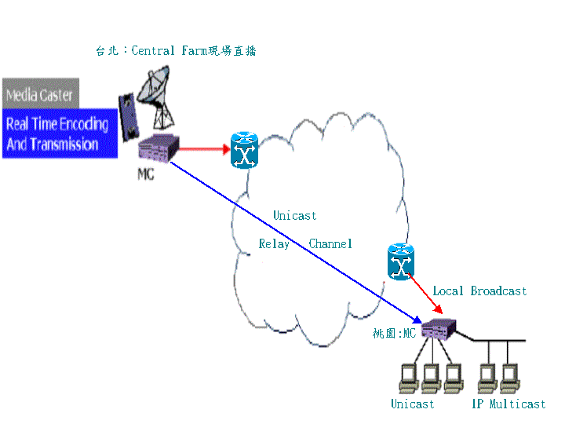
圖四.MC與MC串接之現場直播配送系統架構

﹝二﹞MC與MS的串接組成媒體配送On-Demand系統
MC主要功能為Live Encoder及傳送，另外也提供Stream agent的能力，將現場即時壓縮編碼的視訊，送至遠端的MS儲存，再由MS提供當地用戶On-Demand的服務，當地用戶看到的時間只落後現場很短的時間，此種MS將MC送來的視訊儲存，稱為MC Remote Archive的功能，如圖五在台北的MC設定現場Live Encoder Channel與Stream agent功能，準備將台北現場的節目stream到桃園的MS，當啟動台北MC的Encoder Channel後，桃園的MS就可提供該現場節目的點播服務，並且因節目已儲存在MS所在的位置，所以爾後MS就可提供該節目On-Demand的需求。
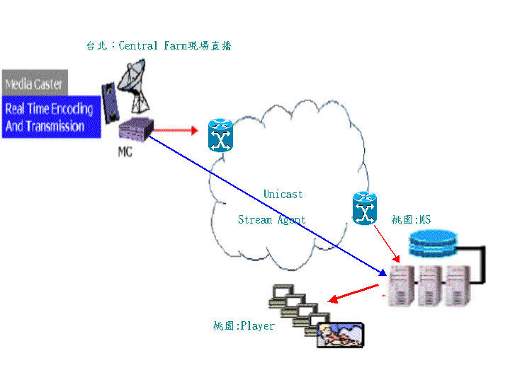
圖五. MC與MS串接之媒體配送系統架構

﹝三﹞MS與MC的串接組成媒體配送系統
MC的Relay Channel功能除了可指向MC視訊Server外，亦可指向MS視訊Server，如圖六MS與MC的串接組成媒體配送系統，若桃園MC的Local Content沒有某熱門影片，而台北Central Farm的Content儲存中心有此熱門影片，此時可在桃園的MC設定Unicast Relay Channel指向台北的MS Server，並設定Relay此影片，則桃園MC可將台北MS的影片Relay至桃園用戶。
以上案例都是兩個視訊server的串接，其實也可三個以上作多層的Cascading，如MC-MS-MC。
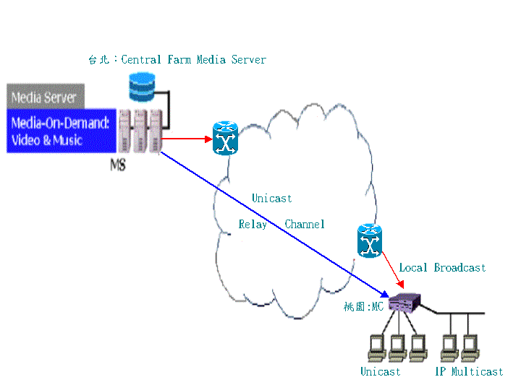
圖六. MS與MC串接之媒體配送系統架構
﹝四﹞MM與MS所組成的媒體配送系統
Media Manager(MM)除了支援Java-Based的Remote monitoring and management外，也提供媒體上傳、下載及Media Servers間的content distribution，如圖七從台北MM的Local 影片上載到桃園的MS，再由桃園的MS作content distributed至新竹及台中。
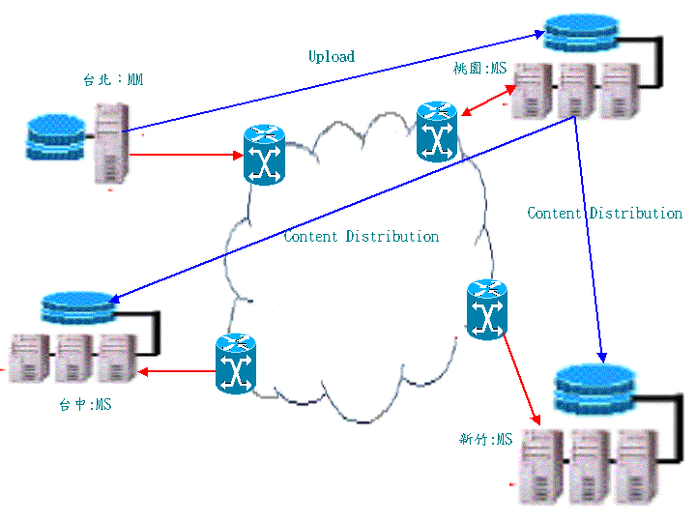
圖七. MM與MS之媒體上傳與配送系統架構

第五章 影音串流服務平台現況及發展趨勢
在過去還沒有出現串流式媒體的時候，想要在網際網路上觀賞一個多媒體影片（如MPEG1）必須要先花數分鐘到數十分鐘的時間，下載完整的檔案至硬碟中才能進行播放。而Streaming Services之所以能成為網路的技術新貴，主要就在於其具有立即播放、不佔硬碟空間、可以鎖定特定對像廣播等特性。網友可以即時「隨點隨看」，在網路伺服器中的Streaming Media會先傳送片頭的影片資訊到用戶端，下載完成後即可自動播放。此時，伺服器會在背景繼續傳送接下來的影片片段，所以理論上只要連線頻寬大於傳輸該Streaming所需的最小頻寬，用戶端便可看到流暢且完全不中斷的網路影片。所以，做網路規劃時首先必須先了解Streaming Server會送出多大頻寬的媒體訊流，在規劃網路時可採用Over-design的方式以保證頻寬，至於要保留多大的頻寬則視本公司的政策及經驗而定。
Streaming Media的應用範圍很廣，小至一般網路頁面的搭配應用，大至娛樂、教育、廣播、音樂、廣告等領域的應用皆有。目前最熱門的應用技術包括即時傳播、隨選視訊、網路廣播三項。即時轉播是搭配即時的影像擷取設備及即時的壓縮軟體，將攝影機所拍攝的影音訊號以極快的速度壓縮成Streaming Media格式，再透過Streaming Server立即傳遞出去，網路上的使用者大約只會延遲數秒即可觀賞到現場的同步影像。如許多典禮、世棒轉播、投開票轉播或者重大事件的網路同步轉播，皆是使用這種技術。隨選視訊是Streaming Media最常用的技術，它的主要做法是將經過後製作處理的影片壓縮成Streaming格式，然後再儲存於Streaming Server中等待使用者來點選；網路上的使用者則經由網頁上的超連結來播放所點選的影片。因隨選視訊屬於非即時的應用型態，所以ICP業者可以有充裕的時間進行影片的剪輯、配樂與影片壓縮品質最佳化的處理。如透過網際網路播放的電影、音樂錄影帶等便是典型的Video On Demand（隨選視訊）的應用型態。網路廣播則是屬於技術層次最高的Streaming應用型態，它的主要做法為提供管理者進行頻道管理的工作，如定義頻道、設定每個頻道可播放的節目及其順序清單，所以只要使用者訂閱某個頻道，就可以接受到Streaming Server端主動送過來的網路節目。基本上，網路廣播能提供傳統電視頻道的服務，所以受到相當多欲從事網路媒體服務業者的青睞。不過，網路廣播是一對多的傳遞方式，它對於現行網際網路上盤根錯節的路由器及交換機制可能造成無法負荷的後果。所以，在Multicast機制及Content Distribution Network的技術尚無法在網際網路實作之前，ISP業者都不敢真正開放網路廣播服務，只在光纖架構下的區域網路(如Hi-building)上試行。
目前串流式媒體共有3大主流格式，第一個為Microsoft Windows Media Technologies，因Server端管理及壓縮工具均可至微軟官方網站免費下載，所以建置成本低廉是其最大優勢。強大的「Intelligent Streaming」技術，可自動判斷用戶的連線頻寬傳遞最佳化的串流視訊；此外，企業用戶及系統整合業者，也可透過微軟所提供的SDK來自訂Server管理與瀏覽端的人機介面。目前Microsoft最新的作業系統均內建Windows Media的相關應用工具，較舊的作業系統也可經由網路下載來取得更新。第二個為Real Networks，其可說是網路多媒體傳播的開路先鋒，也是目前在全球佔有率最高的網路影音應用工具。從最早的Real Audio到最新的RealSystem iQ。相較其他競爭廠商，Real的優勢在於強大的平台相容能力及完備的解決方案。目前Real Networks最新的版本已出到第八代，也提供Sure Streaming（類似Intelligent Streaming技術），可安裝的作業平台包括了NT、UNIX、Linux等多種常見系統。Real產品的進階版本皆是要付費的，費用從數十美元至數萬美元不等。第三個則為Apple QuickTime，Apple為多媒體影像處理設備的權威，所使用的即是知名的跨平台影音格式：Quick Time Movie。在製作及轉檔的部分，Apple結合多家知名軟硬體研發公司推出各種製作工具，如Terran Interactive的Media Cleaner 5，管理及傳遞的部分，Apple則推出專屬的QuickTime Streaming Server，具有能同時傳遞2000個視訊給網路使用者的驚人效能，美中不足之處為Server端不支援PC平台的作業環境。

第六章 實習心得
此次赴美國Streaming21公司，主要是研習其視訊播放與配送系統等相關產品及技術，包括Media Server的streaming pumping、Media Caster的Live Encoding並同時streaming、Media Director的Load Balancing與Fault-Tolerance機制、Media Manager的Remote monitoring and management等相關技術，且Media Server與Media Caster本身可為一個視訊元件，可依不同需求設計多種Cascading的組合方式，構成一個媒體上傳、配送及傳輸的系統，提供較完整的解決方案，Multi-Servers Cluster的架構，可擴充服務的用戶數，達到carrier-class規模的視訊服務；automatic fail-over的機制可提供High availability 的服務，而scalability及availability正是服務提供者的目標，亦是對用戶服務的保證。
寬頻網路大量建設及多媒體視訊服務技術已成熟，未來傳統電話公司將以Last Mile的ADSL優勢，除了提供傳統電話服務外，可轉型為數據服務公司，提供更多IP加值服務來增加公司營收創造更多利潤，更進一步結合媒體擁有者，提供寬頻互動式視訊服務，跨入資訊傳播、娛樂、互動遊戲、金融理財、shopping等領域，讓用戶在家透過寬頻及IP應用技術，即可享受全方位的服務，並且未來大部份應用服務的內容，將會以多媒體呈現即包含影、音，所以此次研習的經驗，在未來中華電信開發應用服務或建設寬頻視訊服務時，相當值得參考及運用。
以下是這次受訓的幾個感觸：
    - Streaming Media播放系統除了在固網的ISP公司會站一席之地而外，Streaming Media播放系統慢慢會侵略到無線領域，尤其是3G時代來臨的話更會如此，然而要走到這一方面還有幾個問題要解決。第一是解決無線網路先天上錯誤率較高的問題，這必須要從Codec、串流平台及手機三方面來解決。第二是Streaming Media 平台最好具有推播機制，以合乎無線用戶的習慣及節省其時間與金錢。第三因為現有的Streaming Server送出的訊流頻寬還不夠小，無法很順暢地在現有的通訊網路上傳送；第四Streaming Server及行動Client端軟體還無法完全解決漫遊、信號遮蔽等無線網路特有的問題，故行動多媒體影音串流還需等一段時日。
    - Streaming Media播放系統將來可能會與SMIL協定做某一方面結合而讓其某種程度的互動，以打破Streaming Media播放系統只有單方面傳輸之功能，然而因SMIL主要是用戶端為主的協定，怎麼與伺服器為主的Streaming 相結合，目前是一個比較大的研究題目。
    - Streaming Media播放系統未來某一個程度可能會和數位權利管理(DRM，Digital Right Management)相結合，這是大多數的看法，然而這中間仍然存有一個問題，DRM 與媒體位元或價格的辯證關係是一個問題，換句話說，當網路足以傳送MPEG2檔時，DRM 還有沒有意義，當在網路上看一個長達兩小時的影音節目而只花區區十元時，DRM 還有用嗎？另外，有人設DRM，有人就會解開，就會在網路上散播，因此，DRM系統需要一直Upgrade，與時俱進，這對經營者也是一種負擔，這中間成本與利益的評估倒是要做很仔細才行。
    - 目前Streaming Media播放系統都會與CDN 的技術相結合，以盡量達到用戶可以立即觀賞節目之目的。然而由於CDN截至目前為止，沒有一個公認的國際標準，Streaming Media廠商與CDN廠商自己合縱聯盟，因此這之間如何匹配也是一個重要題目。
    - Streaming Media播放系統與PUSH-PULL技術相結合，可以創造出新的業務，用戶可以先訂閱某些節目，系統在將其PUSH到用戶端，這樣一方面在ISP端可以充分利用頻寬，在網路空閒時將資料PUSH到用戶端，一方面用戶在欣賞節目時，不在受網路頻寬的箝制而達到雙贏的目的。
    - 在Streaming Media播放系統上可以增加何種服務，目前其實還在觀察。除了Streaming Media播放系統可以提供Media on Demand、Live Program與Scheduled Program而外，目前看到且已上線是Video Mail，而Distance Learning是否完全用這個技術實現，其實還有討論的空間，因為仍有其他相競爭的對手可以完成比其更有效的方案，所以到最後可能反過來從想要經營的商業模式來討論這個問題而不在從技術層面來看。
    - 用Streaming Media播放系統可以經營一個嶄新的業務，IVC (Internet Video Center)。IVC應是IDC的下一步。IDC目前之所以不太成功是因為其只是被動請人管理，只花錢請人托管，有洩密之虞，而未幫其創造利潤，當然其商業模式難以成功，然而IVC有其未能滿足之優點但無缺點，幫其創造利潤應該比較容易成功。這其中還可能產生兩種商業模式， 一個是廠家(尤其是ICP公司)只是對其所提供內容有充分運作權，如上下片時間、每份內容的價值等，但對所收看之用戶並無任何管理權利，其收入只是拆帳而已。另一種模式則是廠家(尤其是ICP公司)對其所提供內容不但有充分運作權，如上下片時間、每份內容的價值等，而且對收看其節目之用戶也有充分管理權利，中華電信則向其收取租金。

